初识CSS3

1.1 css3历史介绍
历史：
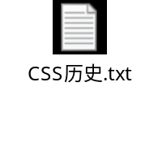

浏览器私有前缀：
IE -ms-
Chrome -webkit-
Firefox -moz-
Safari -webkit-
Opera -o-

1.2 css3兼容性问题
前端三个层次或多或少都有一些兼容性问题：
- HTML：结构层，也有一些兼容性问题，比如：meter, audio, video, section
- JS: 行为层，比如：getElementByClassName, querySelector, 地理定位。
- CSS: 样式层，需要说明的是，只有CSS中的兼容性问题最不是事，CSS在最初设计时，就有一个协议：如果不能识别选择器，属性，那么默认就不处理，不报错。这个也是CSS得以发展的个非常重要的特征。

1.2.1 CSS3中的两种兼容性策略
渐进增强：先写浏览器都支持的属性，以保证低版本的浏览器的基本功能，然后再添加新浏览器中新增的属性。（向上兼容）
优雅降级：首先针对高版本浏览器写CSS，然后向低版本浏览器做兼容。（向下兼容）

1.2.2 CSS3与HTML5的关系
C3和H5没有一点关系，HTML是提供内容，CSS是提供样式的，它们之间是没有关系，HTML4，或XHTML也可以使用CSS3，当然CSS2也同样适用于HTML5

1.3 CSS3新特性
C3中增加了很多多属性，比如：圆角，背景，阴影......
里面最重要的是：变形，过度，动画....

CSS3选择器
选择器，也叫选择符，就是用来选择DOM元素的符号。

2.1 CSS2.1选择器
首先我们复习一下之前我们学习的7种选择器：

选择器 | 说明
* | 通配符选择器
p | 标签选择器
.box | 类选择器
#box | ID选择器
div span | 后代选择器
div, p | 分组选择器
div.box | 交集选择器
:hover | 鼠标悬停时

2.2 CSS3属性选择器
按照元素的属性进行选择。img标签里面alt属性， input里面的type属性......
选择器 | 说明
input[title] | 选择具有title的input元素
input[title=”bz”] | 选择具有title属性，具属性值为”bz”
input[title *= “bz”] | 选择具有title属性，且属性值中包含有”bz”
input[title ^= “bz”] | 选择具有title属性，且属性值中以”bz”开头
input[title $= “bz”] | 选择具有title属性，且属性值中以”bz”结束
input[title ~= “bz”] | 选择具有title属性，且属性值中”bz”是以空格分隔的独立部分
input[title |= “bz”] | 选择具有title属性，且属性值中以”bz”或”bz-”开头
注意点：属性选择器，是从IE7才开始支持的，它的权重和类选择器是一样的。

2.3 CSS3 关系选择器
选择器 | 说明
section div | 选择section后面所有的div，是所有后代
section>div | 选择seciton后面儿子，不是所有后代
div+span | 选择div后面紧挨着的第一个span
div~span | 选择div后面所有的span

2.4 CSS3 伪类选择器
:nth-child 和 :nth-of-type 的区别：
http://www.zhangxinxu.com/wordpress/2011/06/css3%E9%80%89%E6%8B%A9%E5%99%A8nth-child%E5%92%8Cnth-of-type%E4%B9%8B%E9%97%B4%E7%9A%84%E5%B7%AE%E5%BC%82/
选择器 | 说明
:root | 根元素选择器
:nth-child(n) | 选中第n个孩子
:first-child | 选中第一个孩纸
:last-child | 选中最后一个孩纸
:nth-last-child(n) | 选中倒数第n个孩子
:only-child | 独生子女
:nth-child(2n) :nth-child(even) | 选中排行偶数的孩纸
:nth-child(2n+1) :nth-child(odd) | 选中排行奇数的孩纸
:nth-child(-n+5) | 选中排行前5的孩纸
:nth-of-type(n) | 选择其父母下的排行第n的同类孩子
:first-of-type | 选择同类中的第一个孩子
:last-of-type | 选择同类中的最后一个孩子
:nth-of-type(2n) :nth-of-type(even) | 选择同类中排行偶数的孩子
:nth-of-type(2n+1) :nth-of-type(odd) | 选择同类中排行奇数的孩子
:nth-of-type(-n+2) | 选择同类中排行同两个的孩子
:only-of-type | 选择同类中唯一一个的孩子
:nth-last-of-type(n) | 选择同类中倒数第n个孩子
:hover | 任意元素都可以使用，鼠标在元素上盘旋时
:active | 任意元素都可以使用，元素处于激活时
:focus | 当表单处于焦点时
:checked | 当表单元素处于选中状态时
:disabled | 当表单元素处处于不可用时
:enabled | 当表单元素处于可用时
:lang() | 表单元素处于某种语言时
:empty | 选择空元素
:not(selector) | 取非
:target | 当锚点处于当前状态时

2.5 CSS3 伪元素选择器
在C2中，只有伪类的概念，在C3中又增加了伪元素的概念。
在IE8中，引入了:before和:atfer这两个伪类，但是在IE9，又将这两个伪类归到伪元素里面。
选择器 | 说明
:before | 在当前元素的内部最前面插入一个伪元素
:after | 在当前元素的内部最后面插入一个伪元素
:first-letter | 选中元素的第一个字符
:first-line | 选中元素的第一行
::selection | 选中的元素

注意：:before里面有一个content属性，这个属性必须要写，如果没有内容，就写空串。

CSS3新属性

3.1 颜色表示法
在css1，css2中的颜色表示法：
颜色表示法 | 说明
ColorName | 使用英文单词表示，如: gray blue...
十六进制 | 使用十六进制，如：#ff00ff...
RGB函数 | 使用函数, 如：rgb(255,0,0) 0~255

在CSS3中，又新增了几种颜色表示法：
颜色表示法 | 说明
RGBA | 和C2中的RGB一样，A是透明度（0~1）
HSL | 说明如下
HSLA | 说明如下
H：
- Hue(色调)。0(或360)表示红色，120表示绿色，240表示蓝色，也可取其他数值来指定颜色。取值为：0 - 360
- S： Saturation(饱和度)。取值为：0.0% - 100.0%
- L： Lightness(亮度)。取值为：0.0% - 100.0%

下去看一下手册.

在CSS3中中，透明度表示法：
透明度表示法 | 说明
transparent | 背景完全透明
rgba | a表示不透明度， 取值 0~1
opcity | 表示不透明度，使用方法： opacity: .5

3.2 圆角属性
圆角属性的语法格式：
border-radius: px | %;
属性 | 说明
border-radius
border-top-left-radius | 左上角
border-top-right-radius | 右上角
border-bottom-left-radius | 左下角
border-bottom-right-radius | 右下角

圆角属性的注意细节：
1，当border-radius的值，大于等于宽度高度一半(需要加上边框)的时候，会变为正圆
2，C3中的新属性，都需要写5份： -webkit- -o- -ms- -moz-
3，border-radius的值如果是百分比，横向的百分比是相对于宽度的，纵向的百分比是相对于高度的。
4，如果border-radius的值写成像素，对于长方形来说，只能做胶囊圆角，如果想做椭圆，只能写百分比。当百分比大于等于50%时，就会成为一个椭圆。

3.3 阴影属性

3.3.1 盒子阴影
羽化: 模糊的意思
格式：box-shadow: 右 下 羽化值 延展 颜色 inset

注意细节：
1，前两个参数为0时，可以去模拟发光效果。
2，如果需要设置内阴影，那么需要给box-shadow添加上inset值就可以。
3，可以给盒子设置多个阴影，只需要在多个阴影之间以逗号分隔就可以。
4，从IE9开始支持盒子阴影。

3.3.2 文字阴影
格式：text-shadow: 右 下 羽化值 颜色

注意细节：
1，文字阴影没有延展，没有inset， 其它和盒子阴影一样
2，它是从IE10开始支持

3.4 背景新属性
CSS2中的背景属性：
背景属性 | 说明
background-color | 背景颜色
background-image | 背景图片
background-repeat | 是否平铺
background-position | 背景图定位
background-attachment | 背景图片是否随着滚动条的滚动而平成滚动

3.4.1 背景起点
Origin: 起源，原点
背景起源就是研究背景是相对于谁进行定位的。默认的，它是相对于盒子的padding进行定位的。
background-origin:padding-box | border-box | content-box
background-origin的默认值是padding-box
背景起源的取值 | 说明
padding-box | 默认的，背景图相对于内边距框进行定位
border-box | 背景图相对于边框盒进行定位
content-box | 背景图相对于内容框进行定位

3.4.2 背景裁切
background-clip: border-box | padding-box | content-box
背景裁切属性 | 说明
border-box | 表示背景图片是按照边框盒进行裁切
padding-box | 表示背景图片是按照内边距框进行裁切
content-box | 表示背景图片是按照内容框进行裁切

3.4.3 背景大小
background-size
背景图大小取值 | 说明
background-size:auto auto | 默认情况
background-size:100px 100px | 背景图片被设置成100px * 100px
background-size:100% 100% | 背景图的宽高与盒子等宽高
background-size:100% auto | 宽度与盒子等宽，高度自动等比缩放
background-size: auto 100% | 高度与盒子等高，宽度自动等比缩放
background-size: cover | 缩放背景图到刚好覆盖盒子为止
background-size: contain | 在保证背景图完整显示的情况下，尽可能的缩放背景图到等高或等宽

3.4.4 背景渐变
背景渐变是指背景图，而不是指背景色，用到的属性是background-image, 不是background-color。

3.4.4.1 线性渐变
liear-gradient(开始的位置，颜色值1， 颜色值2.....)
颜色值后面可以加一个百分号，以表示颜色出现的位置

W3C不支持方位名词的写法。它们（W3C和WHATWG）支持度数的写法。

线性渐变有一个坑，就是W3C和WHATWG数轴不一样：0度起始位置不一样，旋转方向也不一样，计算时，需要注意：
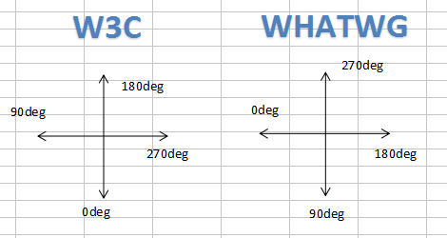

3.4.4.2 径向渐变
在多数浏览器中都支持的不太好，只需要了解就可以, 知道有这个知识点就行。
radial-gradient(x, y, color1, color2 , .......)

3.4.5 多个背景
从IE9开始，一个盒子可以加上多个背景，多个背景是指多个背景图片，不是指多个背景颜色。
背景图片使用：background-image, 除了这个，我们也可以使用复合属性，也就是background.

多个背景图片，就使用background, 需要使用多个url()， 它们之间用逗号隔开。

content-box是指background-origin和backgrond-clip都为content-box
padding-box是指background-origin和backgrond-clip都为padding-box
...

3.4.4 背景图与插入图片区别
区别如下：
1，插入的图片可以拖拽，背景图片不能拖拽
2，插入图片占位，背景图片不占位
3，插入图片语义较高，可以被搜索引擎收录到，背景图片语义低，不能被搜索引擎收录到
4，背景图片非常容易控制，相关的属性比较多......
5，插入的图片有一个bug， 图片下方默认会出一个白边， 这个白边是一个bug， 大约有10px

插入图片的下方白边问题解决：
1，将图片办转化成块级元素
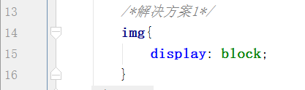
2，给图片添加vertical-align:middle
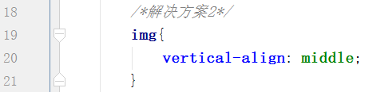

过渡动画
Css3 最重要的三大模块： 变形。过渡动画。自定义动画
最重要的一个属性：transition 是过渡，转变，变迁

4.1 过渡动画的作用
过渡动画三要素：
- 要有过渡动画。
- 要有属性发生变化。
- 要有过渡动画的时间。
在发生突变的属性上，发生过渡动画

4.2 过渡动画的书写格式
transition: 要发生变化的属性名 动画时长 缓冲曲线 等待时间
transition-property: 要发生变化的属性名
transition-duration: 动画时长
transition-timing-funciton: 缓冲曲线
transition-delay：等待时间

注意细节：
1，多个发生变化的属性之间，用逗号隔开，或使用all, 表示所有发生变化的属性都产生过渡动画。

4.3 过渡动画的书写步骤
1，按照以往形式书写元素的默认样式
2，用CSS或JS改变属性值，让它发生突变
3，给元素的默认样式添加transition

4.4 可以发生过渡动画的属性
凡是属性值可以转化成数字形式的属性，都可以发生过渡动画，比如：padding, 颜色， widht, background-position等等。
在chrome下，甚至背景图都可以发生过渡动画。

变型
讲变型之前，先来说说坐标系：
CSS3坐标系： x, y, z
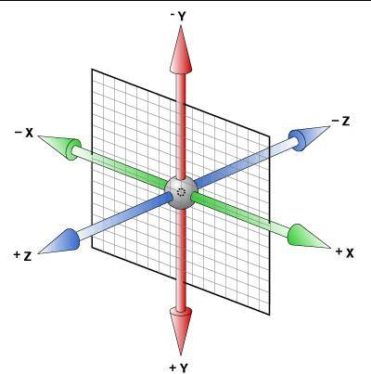

以旋转为例：
x:

y:

z:

重要属性：transform

5.1 二维变型

5.1.1 旋转变型
transform:rotate(deg)
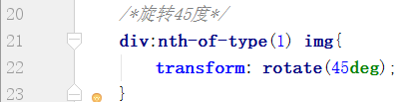
效果：
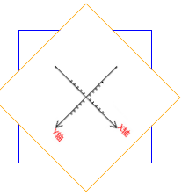

5.1.2 斜切变型
transform:skew(y轴向x轴靠拢的度数，x轴向y轴靠拢的度数)
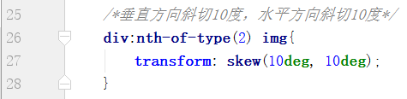
效果：
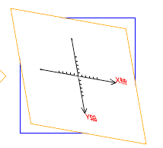

5.1.3 缩放变型
transform:scale(x轴的缩放，y轴的绽放)
绽放值不能写百分数。如果写一个参数，表示x轴和y轴缩放的比例都是这个值
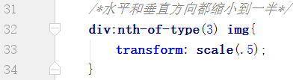
效果：
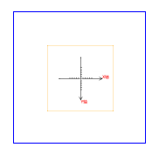

5.1.4 位移变型
transform:translate(x轴正向的位移，y轴正向的位移)
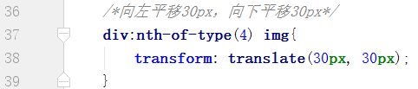

效果：
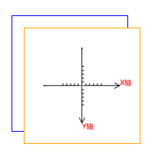

5.1.5 综合案例
大转盘

实现思路：

结构与样式：
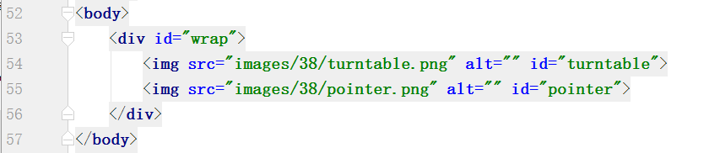
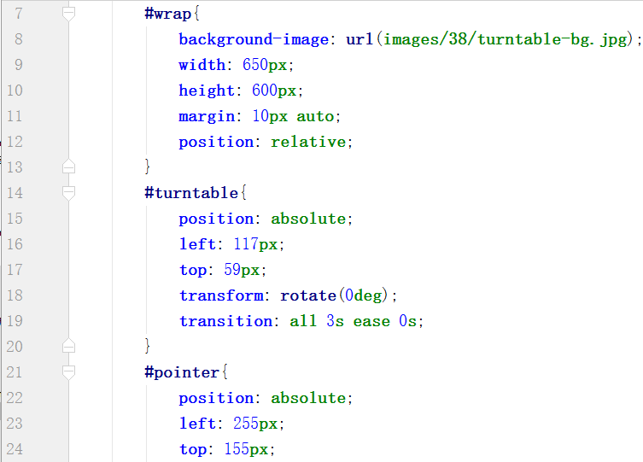

功能实现：
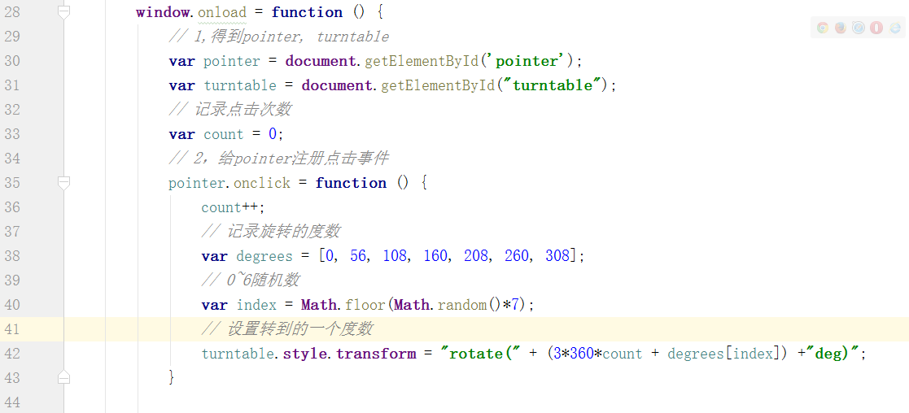

5.2 三维变型
三维物体放到屏幕中，我们的屏幕是2D， 我们如果想让它产生3D的效果，需要加景深，也叫透视，它可以理解成观众眼睛距离舞台的距离。景深只能给舞台加，不能给舞台上的物体加。加完景深后，就可以产生近大远小，听完实远虚的效果。

5.2.1 旋转变型

旋转中心：
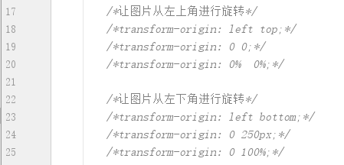

旋转轴向：
transform: rotate(deg) 绕Z轴进行旋转
transform: rotateZ(deg) 绕Z轴进行旋转
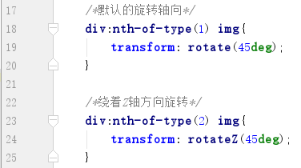
效果：
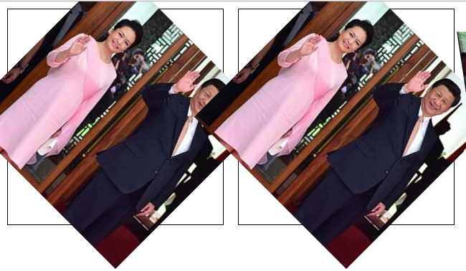

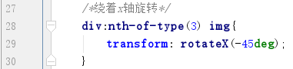
效果：
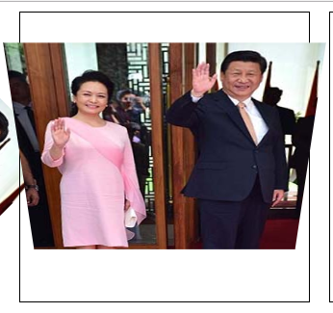
注意：如果度数为正值，那么是后仰，如果是负值，是前顷。

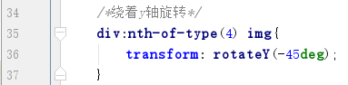
效果：
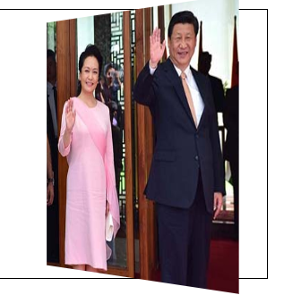
注意：如果度数为正值，那么是往X轴正方向旋转，如果是负值，是往X轴负方向旋转。

5.2.2 正反面切换案例：
背景不可见属性：
backface-visibility:hidden
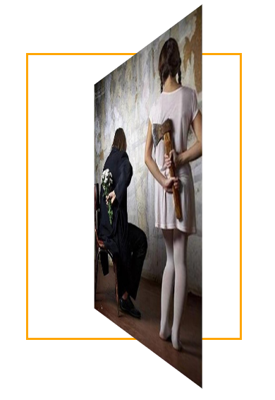
第一步：
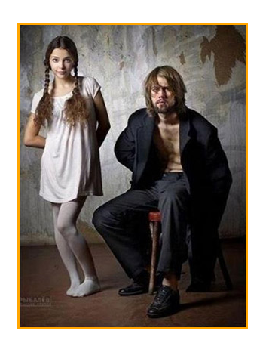
此时，是有两张图片的，它们是背对背的，刚开始显示出来的是人物正面。当它们绕着y轴旋转时180度时，正面的人物就背对着我们了，此时，我们需要将它隐藏，后面的第二张图片这个时候就正对着我们了， 我让它显示出来。效果如下：
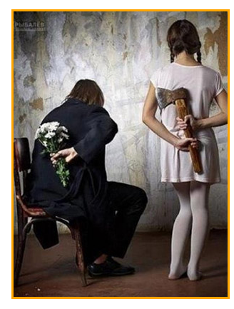

此时，当鼠标离开时，又旋转了180度，让有人脸的图片显示出来，当前的图片又旋转回去了，我们让它隐藏，就可以了。

5.2.3 位移变型
- translate(x, y) 表示沿着x轴和y轴方向进行平移。是translateX和translateY的合体。
- translateX(x) 表示沿着x轴方向进行平移。
- translateY(y) 表示沿着y轴方向进行平移。
- translateZ(z) 表示沿着z轴方向进行平移。
- translate3D(x, y z) 是translateX， translateY， translateZ的合体

5.2.4 构建立方体
transform-style: flat | preserve-3d
flat是默认值，表示所有元素都在2D平面呈献现。preserve-3d表示所有元素都在3D空间中呈现。transform-style属性需要设置在父元素中，并且高于任何嵌套的变形元素。

5.2.5 3D焦点图
左二， 左一，主图， 右一，右二

当点击右按钮时：
点击一次时：小兵， 左二， 左一，主图，右一
点击二次时：小兵，小兵， 左二， 左一，主图
......

5.2.6 透视点控制

5.2.7 案例

自定义动画
动画的三要素：
1. 声明一个动画
2. 在元素上添加动画
3. 添加的动画要有时间

我们在前面说过过渡动画，过渡动画需要发生突变，也就是说，需要触发后才能执行这个动画。有些网站，当我们打开时，里面就有各种各样的动画，它们通常叫做自定义动画。

自定义动画通常也叫动画，它和过渡动画的区别：自定义不需要触发，过渡动画需要触发。

重要属性：animation

书写格式：animation: 自定义动画的名称 动画时长 缓冲曲线 等待时间 是否停留在终点 播放次数（infinite表示无数次播放）

在使用animation前，需要先定义动画，是通过关键帧来定义：
如下：
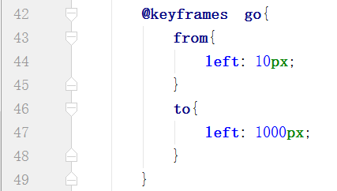

注意细节：
1，关键帧和animation都需要加上前缀

响应式
响应式，是响应目前市面上的三大终端：PC端， 手机端， PAD端。 一个html文件，配合3个不同的CSS文件，最终在不同的终端显示不同的样式。

现在什么样的公司在用响应式：一些非专业性公司，创业型公司，一些做响应式网站的公司。

大公司的做法：手机端单独一个域名，PC端也是单独一个域名。可以通过判断，在手机端和电脑端进行切换。

7.1 响应式的优缺点
响应式的缺点：当页面中的DOM结构特别复杂时，做响应式难度较大，甚至高于开发单独的个手机站。

响应式的优点：找工作有优势

7.2 rem单位
r表示root, rem表示是根标签这文字大小的多少倍。

注意细节：
属性值是尺寸的，都可以使用rem。

7.3 视口(viewport)
我们做手机站时，需要加上视口，不加视口，网站在手机里变得特别小，视口代码如下：
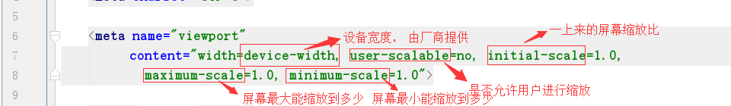

什么时候需要加视口？
如果一个网站，没有手机适配，不需要加视口，如果需要进行手机适配，那么就需要加上视口。

7.4 重新认识百分比
width: 50%; 是相对于父元素的宽度的
height: 50%; 是相对于父元素的高度的
padding-left:10%; 是相对于父元素的宽度的
padding-top: 10%; 是相对于父元素的宽度的
padding-right: 10%; 是相对于父元素的宽度的
padding-bottom: 10%;是相对于父元素的宽度的
margin: 10%; 是相对于父元素的宽度的
border-width 是不可以设置百分比

7.5 盒子的内减模式
box-sizing : content-box | border-box
默认的box-sizing的值是content-box
box-sizing:border-box 表示盒子的大小是按照边框来计算的，内容盒子的大小是在原来大小的基础上内减计算的。

7.6 弹性布局
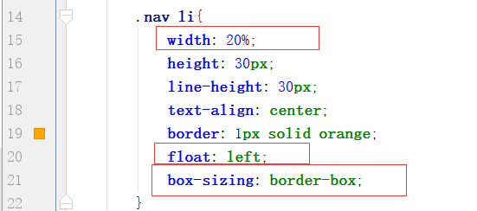
在手机站中， width, float, box-sizing经常一块用。CSS3为了简化上面的书写，引入弹性布局， 就是在父级元素上面加上： display:flex 在子级元素上中添加： flex: 数字

7.7 媒体查询
响应式是根据屏幕的宽度不同，显示不同的样式，也就是调用不同的CSS。
例如：当屏幕宽度 > =980px ，就显示PC端的CSS
当屏幕宽度<980, 并且>=640, 就显示pad端对应的CSS
当屏幕宽度小于640的时候，就显示手机端对应的CSS

CSS3中， 引入媒体查询来判断屏幕宽度。

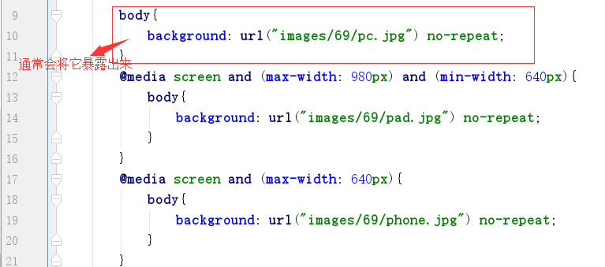
screen 是表示屏幕， print表示打印机，还有给聋哑人准备的设备。

Checked
Input radio

